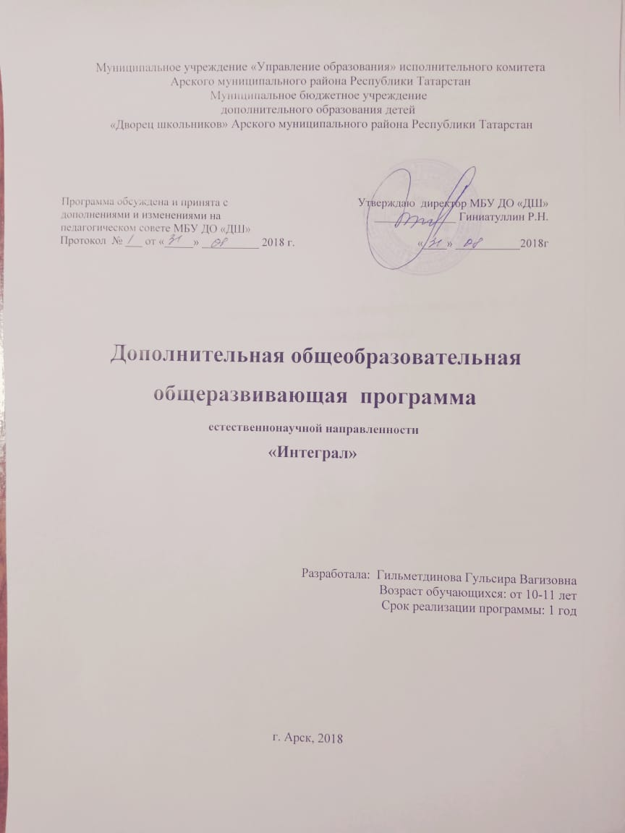

Пояснительная записка
Дополнительная общеобразовательная общеразвивающая программа технической направленности «Интеграл» разработана на основе следующих нормативных документов

1. Федеральный закон от 29.12.2012 №273-ФЗ «Об образовании в Российской Федерации» - статья 2 пункты 9, 10, 14; статья 10, пункт 7; статья 12 пункты 1, 2, 4; статья 23 пункты 3, 4; статья 28 пункт 2; статья 48 пункт 1; 75 пункты 1-5; 76
2. Концепция развития дополнительного образования детей (утверждена распоряжением Правительства Российской Федерации от 04.09.2014 №1726-р)
3. План мероприятий на 2015-2020 годы по реализации Концепции развития дополнительного образования детей (утверждён распоряжением Правительства Российской Федерации от 24.04.2015 №729-р)
4. Порядок организации и осуществления образовательной деятельности по дополнительным общеобразовательным программам (утверждён Приказом Министерства образования и науки России от 29.08.2013 №1008)
5. СанПин 2.4.4.3.3172-14 «Санитарно-эпидемиологические требования к устройству, содержанию и организации режима работы образовательных организаций дополнительного образования детей»
(утверждены постановлением Главного санитарного врача Российской Федерации от 04.07.2014 №41)
6. «Об утверждении Общих требований к определению нормативных затрат на оказание государственных (муниципальных) услуг в сфере образования, науки и молодёжной политики, применяемых при расчёте объёма субсидии на финансовое обеспечение выполнения государственного (муниципального) задания на оказание государственных (муниципальных) услуг (выполнения работ) государственным (муниципальным) учреждением» (утверждены пунктом 4.1 приказа Министерства образования и науки Российской Федерации от 22.09.2015 №1040)
7. «О примерных требованиях к программам дополнительного образования детей» (Приложение к письму департамента молодёжной политики, воспитания и социальной поддержки детей МО и Н РФ от 11.12.2006 №06-1844)
8. Письмо Министерства образования и науки Российской Федерации от 14.12.2015 № 09-3564 «О внеурочной деятельности и реализации дополнительных общеобразовательных программ»
9. «Экспертиза программ дополнительного образования детей, внеурочной деятельности и элективных курсов» (приложение к журналу «Внешкольник» - Бюллетень «Региональный опыт развития воспитания и дополнительного образования детей и молодёжи» № 4, 2014 г.)
10. «Методические рекомендации по проектированию дополнительных общеразвивающих программ (включая разноуровневые программы)» (направлены письмом Департамента государственной политики в сфере воспитания детей и молодёжи Министерства образования и науки Российской Федерации от 18.11.2015 № 09-3242)
11. Приказ МОиН РТ № 1465/14 от 20 марта 2014 г. «Об утверждении Модельного стандарта качества муниципальной услуги по организации предоставления дополнительного образования детей в многопрофильных организациях дополнительного образования в новой реакции»
12. Приказ МОиН РТ № 2529/14 от 6 мая 2014 г. «Об утверждении Модельного стандарта качества муниципальной услуги по организации предоставления дополнительного образования детей в общеобразовательных организациях»
13. Положение об общеобразовательных общеразвивающих программах МБУ ДО «Дворец школьников» Арского муниципального района РТ от 29.08.2016г.

Для жизни в современном обществе важным является формирование математического мышления, проявляющегося в определенных умственных навыках. Всё больше специальностей, требующих высокого уровня образования, связано с непосредственным применением математики (экономика, бизнес, финансы, физика, химия, техника, информатика, биология, психология и др.). Таким образом, расширяется круг обучающихся, для которых математика становится профессионально значимым предметом.

Актуальность данной программы – создание условий для оптимального развития одаренных детей, включая детей, чья одаренность на настоящий момент может быть еще не проявившейся, а также просто способных детей, в отношении которых есть серьезная надежда на дальнейший качественный скачок в развитии их способностей.
Программа основывается на систематической организации работы со значительным числом обучающихся – в тесной связи с новым содержанием обучения по дополнительной литературе в области математики. Используемый учебно-методический материал призван повысить математическую подготовку обучающихся и развить их самостоятельное творческое мышление. Ценность программы определяется разнообразием тематик и методов решения задач. Обучающиеся учатся ориентироваться в незнакомых ситуациях и областях, решать задачи с непривычным для них математическим содержанием. Программа разработана для обеспечения развития познавательных и творческих способностей детей, подготовки их к участию в интеллектуальных играх, конкурсных мероприятиях.

Педагогическая целесообразность программы в том, что основными принципами, обеспечивающими реализацию программы, являются:
• учет возрастных и индивидуальных особенностей каждого ребенка;
• доброжелательный психологический климат на занятиях;
• личностно-деятельный подход к организации учебно-воспитательного процесса;
• подбор методов занятий соответственно целям и содержанию занятий и эффективности их применения;
• оптимальное сочетание форм деятельности;
• доступность.

Цель и задачи программы

Цель: развитие творческих способностей, логического мышления обучающихся, углубление имеющихся знаний и расширение их общего кругозора в процессе живого рассмотрения различных практических задач и вопросов.
Задачи:
- пробуждение и развитие устойчивого интереса обучающихся к предмету математика и ее приложениям;
- оптимальное развитие математических способностей у детей и привитие им определенных навыков научно-исследовательского характера;
- развитие у обучающихся умения самостоятельно и творчески работать с научно-популярной литературой;
- расширение и углубление представлений обучающихся о практическом значении математики.

Главные принципы реализации программы:
-непрерывность и систематичность образования и воспитания;
- индивидуализация и дифференциация процесса образования и воспитания;
- применение принципов развивающего обучения;
- интеграция интеллектуального, морального, эстетического и физического развития.

Возраст детей, участвующих в реализации данной дополнительной общеобразовательной общеразвивающей программы – от 10 до 11 лет.

Программа рассчитана на один год обучения. Общее количество часов – 144 часа.

Формы проведения и режим занятий:
Занятия включают в себя теоретическую и практическую части.
Занятия учебных групп проводятся 2 раза в неделю по 2 часа.

Формы проведения занятий:
- тестирование;
- практикум по решению задач;
- решение задач, повышенной трудности;
- доклады обучающихся;
- игровые занятия;
- практические занятия («составь фигуру из отдельных частей», «задания со спичками», «графы», «создание сборника задач»);
- работа с научно - популярной литературой.

Формы организации учебной деятельности:
- индивидуальная (самостоятельное задание с учетом его возможностей);
- групповая (разделение на минигруппы для выполнения определенной работы);
- коллективная.

Основные виды деятельности обучающихся:
-решение занимательных задач;
-оформление математических газет;
-участие в математических олимпиадах;
-знакомство с научно-популярной литературой, связанной с математикой;
-проектная деятельность;
-самостоятельная работа;
-работа в парах, в группах;
-творческие работы.

Контроль и оценка результатов: декабрь - проектная работа, май – тестовый

Формы подведения итогов реализации программы:
Итоговый контроль осуществляется в формах: групповых и индивидуальных выступлений на конференциях, в олимпиадах, конкурсах.
В ходе проведения занятий следует обратить внимание на то, чтобы обучающиеся приобрели опыт в:
-решении разнообразных задач из различных разделов курса, в том числе задач, требующих поиска пути и способов решения;
-исследовательской деятельности, проведения экспериментов, обобщения;
-ясном, точном, грамотном изложении своих мыслей, использовании различных языков математики (словесного, символического, графического);
-поиске, систематизации, анализе, классификации информаций, использовании разнообразных информационных источников, включая справочную литературу, современные информационные технологии.

Программа построена по принципу сетевой формы реализации образовательной программы. Сторонами образовательного процесса являются:
- - Муниципальное бюджетное образовательное учреждение «Арская СОШ№6» - совместная реализации согласованной образовательной программы для обучающихся, предоставление материально-технической базы, комплектование групп учащихся.
- -МБУ ДО «Дворец школьников» Арского муниципального района - совместная реализации согласованной образовательной программы для обучающихся, включая реализацию, предоставление материально-технической базы, комплектование групп учащихся.

